Panna cotta de chou-fleur et jambon cru
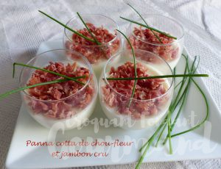 Pour 11 petites verrines
- 550 g de fleurettes de chou-fleur (1)
- 300 g de lait
- 140 g de crème fraîche
- 250 g de mascarpone
- 4 feuilles (8 g) de gélatine
- noix de muscade
- sel & poivre du moulin
- 100 g environ de jambon cru (2)
Petites verrines
Faire cuire les fleurettes de chou-fleur dans de l'eau bouillante salée pendant une quinzaine de minutes jusqu'à ce qu'elles soient bien tendres.
Les égoutter puis les mixer en purée fine.
Mettre les feuilles de gélatine à ramollir dans de l'eau très froide.
Porter à ébullition le lait, la crème et le mascarpone.
Ajouter le liquide à la purée de chou-fleur et mixer une seconde pour bien mélanger
Reverser dans la casserole et laisser cuire à frémissement pendant 2 minutes, en remuant.
Incorporer la gélatine bien essorée, ajouter une belle pincée de muscade, saler & poivrer au goût.
Répartir la préparation dans les verrines et laisser refroidir avant de couvrir et de conserver au réfrigérateur.
Lorsque la panna cotta est bien prise, ciseler finement le jambon cru et le répartir sur le dessus de chaque verrine.
Garder au frais jusqu'à la dégustation.
J'ai juste décoré de 2 brins de ciboulette.

